PORTARIA N° 389, DE 4 DE DEZEMBRO DE 2017

Designa Procurador Regional da República da 3ª Região para atuação em substituição cumulativa de ofício no período que especifica.

A PROCURADORA-CHEFE DA PROCURADORIA REGIONAL DA REPÚBLICA DA 3ª REGIÃO, no uso das atribuições legais que lhe são conferidas pelo Regimento Interno do MPF, aprovado pela Portaria PGR n.º 382, de 5 de maio de 2015, e considerando: a) o disposto na Lei n.º 13.024/2014; b) a regulamentação contida no Ato Conjunto PGR/CASMPU n.º 01/2014; c) os procedimentos estabelecidos na Instrução Normativa SG/MPU n.º 1/2014; d) a Portaria PRR/3ª Região n.º 175/2014; e, e) a Portaria PGR n.º 462/2016, RESOLVE:
Art. 1º Designar os Procuradores Regionais da República para atuar em substituição com cumulação de ofício na PRR/3ª Região no período abaixo indicado:

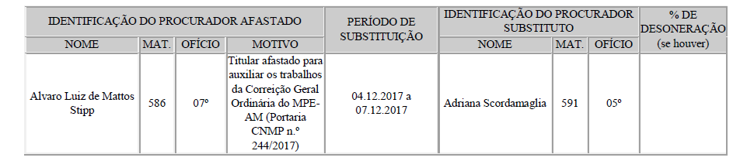

Art. 2º . Os dados da presente Portaria estão em consonância com as disposições contidas na Instrução Normativa SG/MPU n.º 1/2017, para fins de pagamento da gratificação por exercício cumulativo de ofícios.
Art. 3º. Esta Portaria entra em vigor nesta data.
Dê-se ciência aos Exmos. Procuradores Regionais da República da 3ª Região e às Coordenadorias Jurídica e de Gestão de Pessoas.
Publique-se.

MARIA CRISTIANA SIMOES AMORIM ZIOUVA

Este texto não substitui o publicado no DMPF-e, Brasília, DF, 5 dez. 2017. Caderno Administrativo. p. 37.

